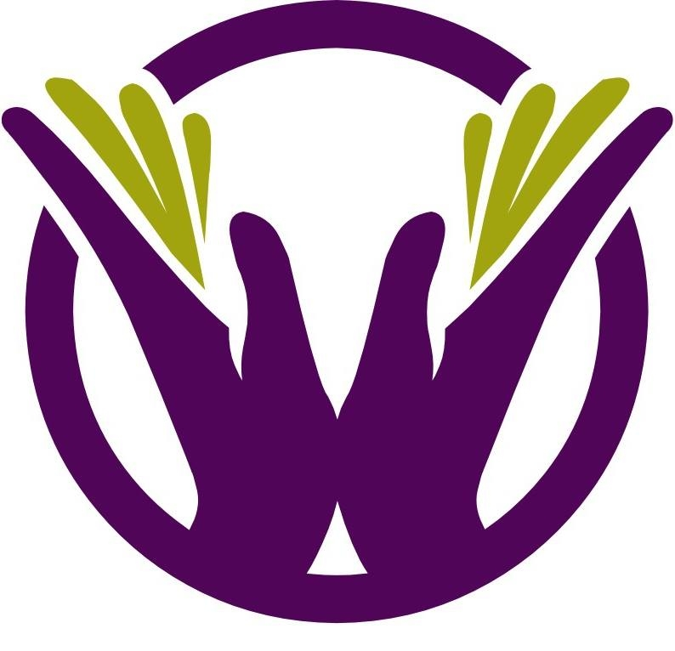
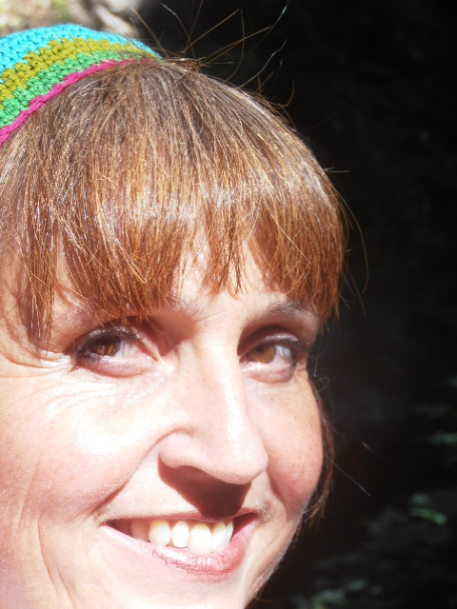
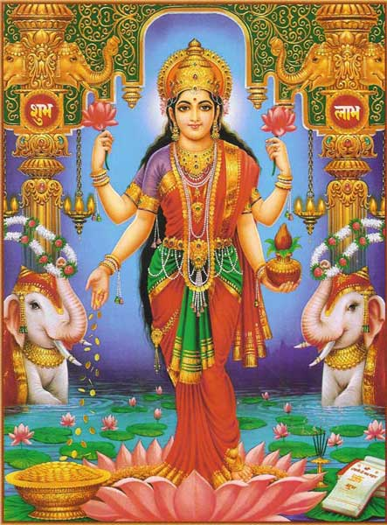
Yoga ist LEBENSART
Yogamyspirit News
HERBST 2018

Der Herbst mit seiner Buntheit und dem Spiel der Farben, der goldenen Sonne ist schon da! Wir lieben die Würze in der Luft, die Nebelschwaden, das Rascheln der Blätter, die Übergangszeit im Erwarten der stillen Zeit, wo die Lichter der Kerzen wieder leuchten.

Die Welt in einen großen Garten blühender Menschen zu verwandeln, die ihre Wünsche und Träume verwirklichen und ihr Bestes feiern
Barbara Sher
SPIRIT EVERYWHERE

BERATUNGSANGEBOTE

Ich biete Frauenberatungen an! Herzlich willkommen in der Praxis Lebensart Zentrum für Frauenberatungen!

„Lebensberatung ist, den blühenden Garten in dir selbst zu erkennen“ Eva Maria SCHATZ

Fixe Beratungsstunden FÜR DIE FRAU immer Donnerstags 17.30 (um Anmeldung wird gebeten) Weitere Termine bitte telefonisch ausmachen 0664 3660222 nähere Informationen siehe auch meine Homepage

YOGA UND KÖRPERBEWUSSTSEINS ANGEBOTE

EINZELYOGATERMINE Montag – Mittwoch im Veda Vital, Donnerstag im Institut Hara
Termine nach freier Vereinbarung vormittags und nachmittags Tel 0664 3660222

Sadhana Yoga Kurs Instiut HAR

Donnerstag 19.30 – 21.00 / 13.9., 20.9., 27.9., 11.10., 18.10., 25.10., 1.11.,2018 19.30 – 21.00

Hormonyoga Yoga Kurs für Anfängerinnen und Fortgeschrittene im Frauenzentrum EGA

Dienstag 18.45 – 19.50 / 11.9.,18.9.,25.9.,9.10.,16.10.,23.10.2018
- Yogaseminar im Shakti Spirit
Freitag, 28.9.2018 / Hormonyogaworkshop

Yogawochendend Basis Seminar in Deutschland, Paracelsus Schule Freilassing
Samstag, 13. Und Sonntag, 14.10.2018, Ideal für Yogalehrerinnen, die eine Zusatzausbildung zur Hormonyogatherapeutin absolvieren möchten. Das Wochenende ist für alle Frauen offen, Yogavorkenntnisse sind nicht notwendig, aber von Vorteil

REISEANGEBOTE

Alle Reisen haben eine heimliche Bestimmung, die der Reisende nicht weiß“„Martin Buber“

Yoga für die Seele 01.10.2018 - 07.10.2018 /, 03.10.2018 - 07.10.2018 Chiemgau siehe Indigo Reisen www.indigourlaub.com/yoga-fuer-die-seele/

Stiller Jahresausklang in den Bergen 28.12.201-04.01.2019/
30.12.2018 - 06.01.2019 Chiemgau siehe Indigo Reisen www.indigourlaub.com/stiller-jahresausklang-in-den-bergen/

Yoga und die Magie der Lebensfreude im Sonnenhof Waldviertel 7.-9.6.2019 Fr-So Anmeldeschluss ist der 1.4.2019 bitte bald buchen

Yoga mit allen Sinnen im Casa el Morisco 21.7.-28.7.2019 So – So
Anmeldeschluss ist der 10.5.2019 nur begrenzte Plätze bitte bald buchen

Lebensgedanken zum REFLEKTIEREN

um dein Leben lichtvoll zu machen dehne dein Herz aus

Sri Chimnoy

Alle Yogakurse und Programme:
Anmelden unter Tel 0664 3660222, eva@spirit-yoga.at

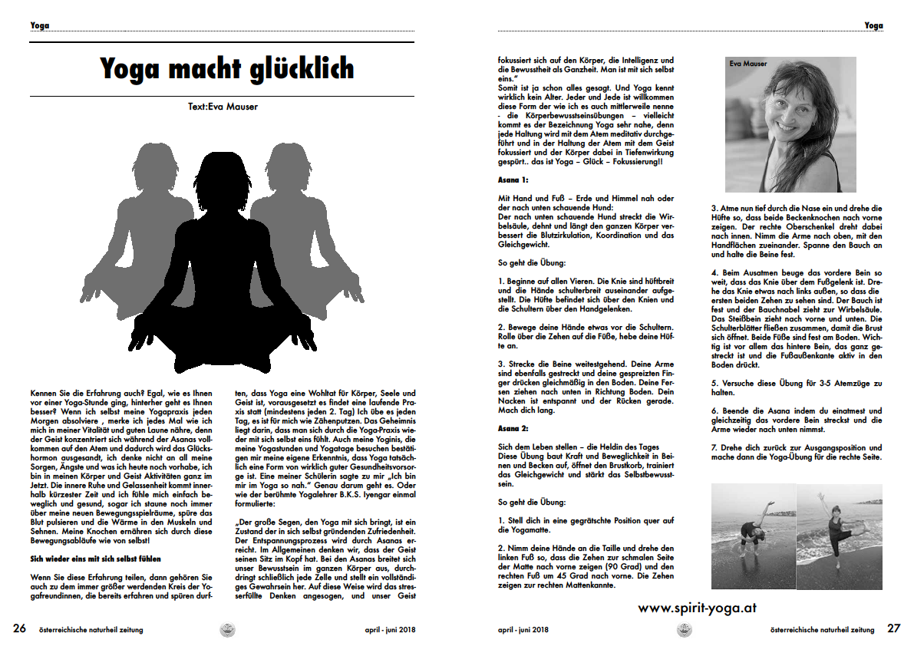Mein Artikel in der Zeitung des ersten Naturheilvereins Wien

